Результаты тематической проверки
«Использование современных здоровьесберегающих технологий при организации физкультурно-оздоровительной работы с детьми дошкольного возраста».
В соответствии с годовым планом работы МБДОУ "Детский сад № 6 "Светлячок" в период с 19 по 28 ноября 2018 года во всех возрастных группах были просмотрены мероприятия, направленные на оздоровление детей, с использованием современных здоровьесберегающих технологий. Основой целью данного контроля явилась оценка уровня сформированности практических знаний и умений педагогов в области сохранения и укрепления здоровья детей и использования в практике работы здоровьесберегающих техник и технологий.
Кузина О.В. , воспитатель 1 мл. гр. представила к просмотру физкультурное занятие, где использовала здоровьесберегающую технологию- сказкотерапию.
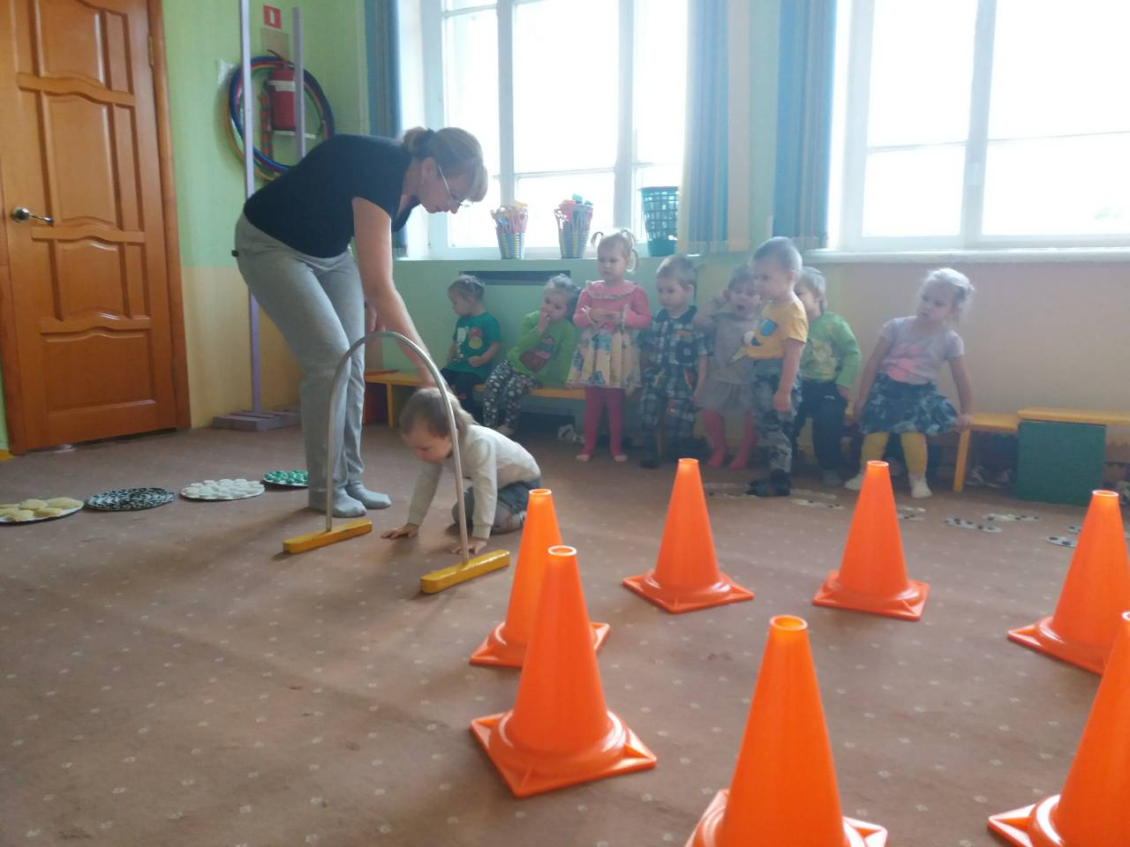
Бакуменко О.Н. с малышами 1 мл. гр. провела физкультурное занятие «В гости к зайке», на котором хорошо прослеживалась физкультурно-оздоровительная работа, дети активно участвовали во всех заданиях, подготовленных воспитателем. С большим интересом были вовлечены в сюжетную постановку занятия.
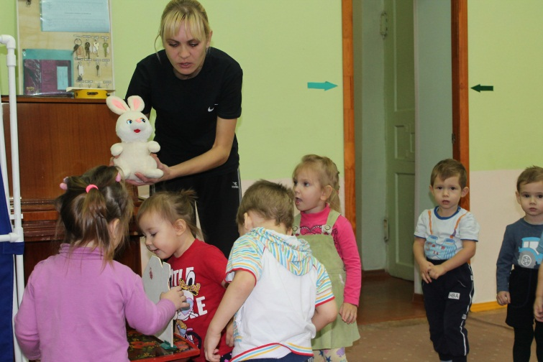
Киреева Е.Н., воспитатель 2 мл.гр. провела физкультурное занятие «Забавные ежата», на котором чётко прослеживались здоровьесберегающие технологии, такие как самомассаж с использованием колючих шариков, релаксация.
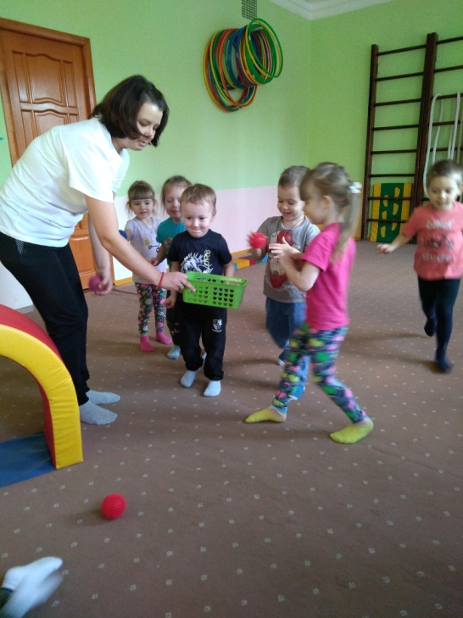
Молоканова Ю.В. подготовила для детей 2 мл.гр. развлечение «В гости к мишке Косолапому». Использовала такие здоровьесберегающие технологии, как пальчиковая и ортопедическая гимнастики, релаксацию с применением мыльных пузырей, и расслабляющего музыкального сопровождения.
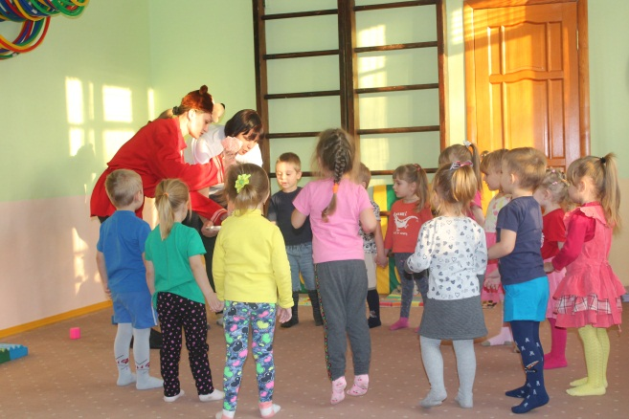

Хорькова О.А., воспитатель средней группы провела досуг «Цветок здоровья», где дети помогали цветочку собрать лепесточки. Положительные моменты заключались в правильной структуре досуга и использовании ритмопластики и самомассажа.
Мельникова И.Ф. с детьми средней группы провела непосредственно образовательную деятельность по физическому развитию, включив дыхательную гимнастику по Стрельниковой, точечный массаж лица, профилактику плоскостопия, массаж с использованием массажных мячиков.
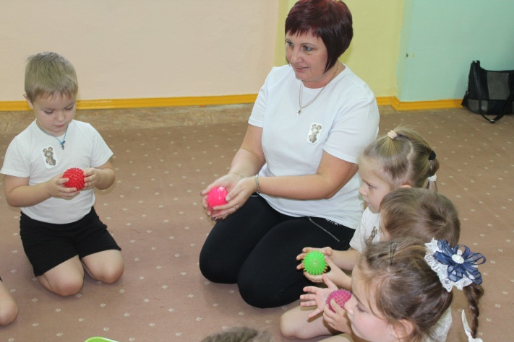
Михайлина В.А., воспитатель старшей группы подготовила интегрированное занятие «Органы чувств», что не совсем ответило поставленной задаче: использование здоровьесберегающих технологий в физкультурно-оздоровительной работе, но в достаточной мере отразило работу валеологического характера: дети посредством различных методов и способов получили знания о ЗОЖ.
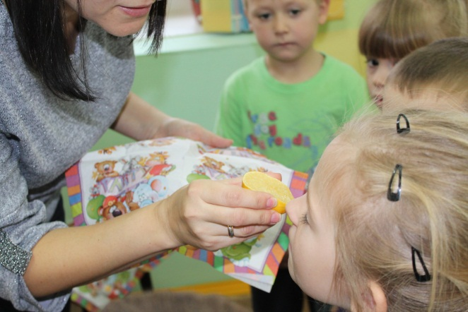
Кляузер С.В. при построении досуга для детей старшей группы «Весёлое путешествие» выбрала ритмопластику.
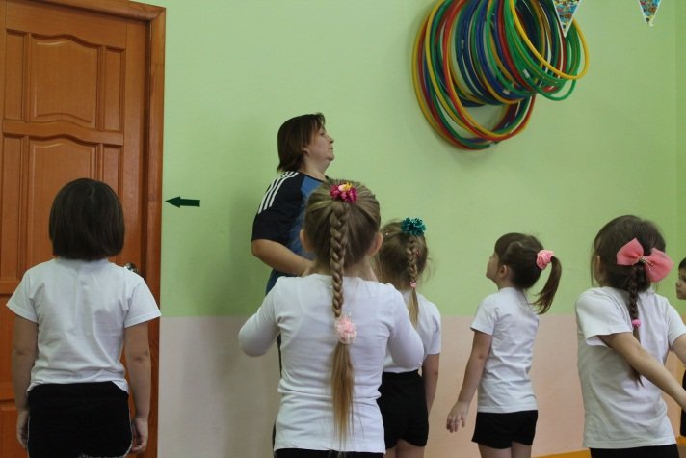
Воспитатели подготовительной группы Жогова Е.М. и Челобитчикова И.В. совместно с родителями провели День Здоровья.
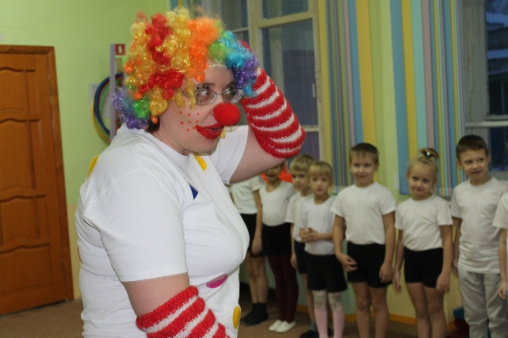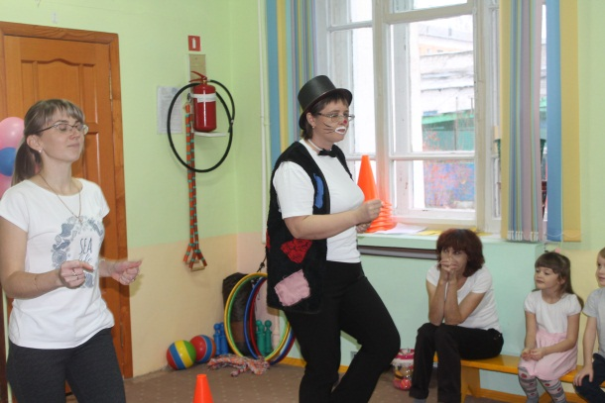
Все воспитатели ответственно подошли к выполнению поставленной задачи.

